Аудит рекламы, сайта и предложения
securitybiz.ru
1. Wordstat по запросам
В аудите покажу все основные ошибки которые сделаны в самой рекламе
-По набору ключевых слов
Распарсить верхние ключевые слова (маски) и убрать минус-слова
2. Демонстрация Яндекс Директе на примере клиента
Как проставляются ставки – объяснить по поводу цены клика в 300 рублей
3. Показать метрику на другом аккаунте
По минус-словам
минус-слов нет, но как минимум базовые минус-слова для даже для РСЯ надо добавить – из-за поведенческих настроек Яндекс Директ в рекламной Сети
Рекомендации по объявлениям
Заголовок для поиска:
Релевантный ключу и странице сайта
Текст для поиска:
Защитим Ваш товарный знак за 6 месяцев и сэкономим до 1 млн. р.
Гарантия результата
Заголовок для РСЯ
Узнайте стоимость защиты товарного знака
Текст для РСЯ:
Защитим Ваш товарный знак и сэкономим до 1 млн. р. Узнайте после теста
Быстрые ссылки на категории:
Проверка на уникальность
Продление товарного знака
Отчуждение
Лиценз. договор
Пример из клиента
Fontini venezia 1950 выключатели
-релевантность запроса заголовку
-По настройкам в рекламных кампаниях
Рекомендации по правильной работе с метрикой
Возраст
Пол
Ориентир на конверсии. От 10 заявок
Аудит карт сайта, вебвизора и показателей эффективности
Вебвизор создан для того, чтобы посмотреть как видят клиент с телефона или с компа
-разрешение
вытаскивать фразы
вытаскивать минус-слова
по каким запросам заявки были
4. Аудит конкурентов по запросам, по объявлениям
https://biz-brand.ru/ есть в Яндекс Директ, Нет в Google разные запросы, есть конкурентные, есть которых нет/
В основном рекламирует франшизу
brand-patent.ru – нет в контексте
https://patentmsk.ru/ - нет в контексте
onlinepatent.ru - есть в диретке и google
https://labarum.group/ - есть в Яндекс Директ и в Google разные запросы
Защити свой логотип, товарный знак или торговую марку - отправь заявку сегодня! · Регистрация Под ключ. В Роспатенте. Гарантия результата ведет всех на сайт https://labarum.group/znaki
https://labarum.group/spasibo/
https://patentograf.ru/
есть в Яндекс Директ, Нет в Google разные запросы
Текст основной:
Углубленная проверка и подготовка заявки за 1 день без доплаты за срочность! · Онлайн. Без скрытых платежей. Весь пакет услуг. 26 или 32 тыс. руб.
Быстрых ссылок нет
https://brand-patent.ru/
Нет в контексте
5. Рекомендую поработать с курсами
курсы по созданию своего бренда одежды
и WB кто обучает
нужен QUIZ (ниже)
6. Аудит Вашего сайта
-По скорости
Все отлично!
-По открываемости на всех типах устройств
Скорость сайта
pingdom
https://tools.pingdom.com/
google
https://developers.google.com/speed/pagespeed/insights/
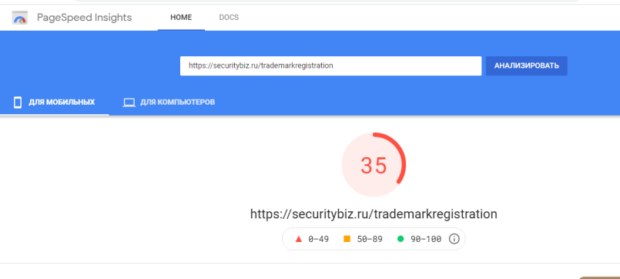
7. Прогноз бюджет по текущим запросам.
В файле по запросам, которые уже есть.
8. План действий:
8.1. Собрать поисковую кампанию
8.2. Создать QUIZ 1-экраник и 3-х Экраник
QUIZ конкурента который тратит много денег на контекстную реклам
https://labarum.group/znaki
https://labarum.group/spasibo/
Общие запросы
Пройдите тест из 5 вопросов, получите бесплатную консультацию и:
Регистрация товарных знаков | И узнайте как зарегистрировать свой товарный знак
товарный знак проверка | И узнайте как проверить товарный знак
бренд регистрация | И узнайте как зарегистрировать свой товарный бренд
интеллектуальный собственность | И узнайте как защитить свою интеллектуальную собственность
товарный знак право | И узнайте как защитить свои права на товарный знак
патент +на товарный знак | И узнайте как правильно оформть товарный знак
зарегистрировать товарный знак | И узнайте как зарегистрировать свой товарный знак
использование товарного знака | И узнайте как по закону можно использовать товарный знак
логотип регистрация | И узнайте как грамотно зарегистрировать и защитить свой логотип
Горячие запросы
Пройдите тест из 5 вопросов, получите бесплатную консультацию и
интеллектуальный собственность консультация | И узнайте как защитить свою интеллектуальную собственность
юрист +по интеллектуальной собственности | И узнайте как защитить свою интеллектуальную собственность
адвокат товарный знак | И узнайте как защитить свой товарный знак
зарегистрировать бренд | И узнайте как зарегистрировать свой бренд
защита товарного знака | И узнайте как защитить свой товарный знак
регистрация бренда | И узнайте как зарегистрировать свой бренд
торговый знак регистрация | И узнайте как зарегистрировать свой знак
Запросы с категорий с сайта
Пройдите тест из 5 вопросов, получите бесплатную консультацию и:
Проверка на уникальность | И узнайте как проверить и защитить уникальность товарного знака
Проверка на уникальность названия | И узнайте как проверить и защитить уникальность товарного названия
Товарный знак для маркетплейса | И узнайте как проверить и защитить уникальность товарного знака для маркетплейса (WB, Ozone и т.д.)
Продление товарного знака | И узнайте как продлить действие Вашего товарного знака
Отчуждение товарного знака | И узнайте как провести правильно н по закону провести отчуждение товарного знака
Лицензионный договор | И узнайте каким должен быть лицензионный договор на товарный знак
Разработка логотипа и фирменного стиля | И узнайте какой товарный знак уникальный и какой можно создать фирменный стиль по закону
Ребрендинг | И узнайте как можно по закону провести грамотно ребрендинг, чтобы быть защитить свои авторские права
Нейминг | И узнайте как можно по закону создать уникальное имя, чтобы Вы обладали на него авторским правом
8.3. Запустить поиск. Кампанию метки сделать на Adpump.ru
8.4. Запустить РСЯ Кампанию. метки сделать на Adpump.ru
8.5. Ретаргетинг пока не нужен. Важно, чтобы человек подписался на инстаграм.
8.6. Домен свободен регистрация-вашего-знака.рф 149 руб.
8.7. Простроить ценовую лестницу услуг. Начиная с консультации
8.8. Запустить и посчитать цену заявки, цену клиента, доход с источника
8.9. Настроить CRM и интегрировать с сайтом

